06.04.2021 состоялось Координационное совещание районной комиссии по делам несовершеннолетних и защите их прав
07.04.2021
06.04.2021 в здании управы Донского района состоялось Координационное совещание районной комиссии по делам несовершеннолетних и защите их прав. В заседании совета при заместителе председателя КДН и ЗП Иванове А.В. приняли участие представители органов и учреждений системы профилактики безнадзорности и правонарушений несовершеннолетних района.
На повестке дня рассматривались вопросы: «Противодействие распространению наркомании и раннее выявление жестокого обращения с детьми».
-О мерах по организации занятости детей и молодежи во внеучебное время и в период каникул с целью предотвращения их вовлечения в потребление наркотических средств и их участия в незаконном обороте наркотиков;
- О ходе и результатах тестирования учащихся образовательных организаций Донского района города Москвы, на предмет немедицинского потребления наркотических средств и психотропных веществ, использование результатов тестирования в профилактической работе среди обучающихся.
При подведении итогов работы председательствующим А.В.Ивановым было отмечено, что необходимо повысить уровень межведомственного взаимодействия субъектов профилактики с целью увеличения эффективности и наступательности проводимых мероприятий, направленных на профилактику наркомании и борьбу с незаконным оборотом наркотических средств и психотропных веществ. Основные усилия в сфере противодействия наркомании и незаконному обороту наркотиков в Донском районе в 2021 году необходимо направить на решение следующих задач:
- выявление и пресечение преступлений, связанных с незаконным оборотом наркотиков;
- профилактику наркомании в детской, подростковой и молодежной среде;
- выявление деятельности содержателей наркопритонов, распространителей наркотиков и курительных смесей.
КДН и ЗП
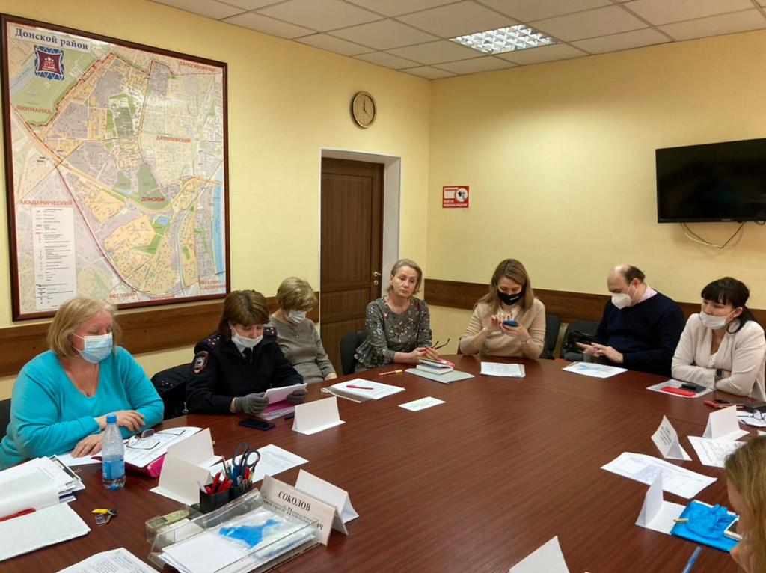

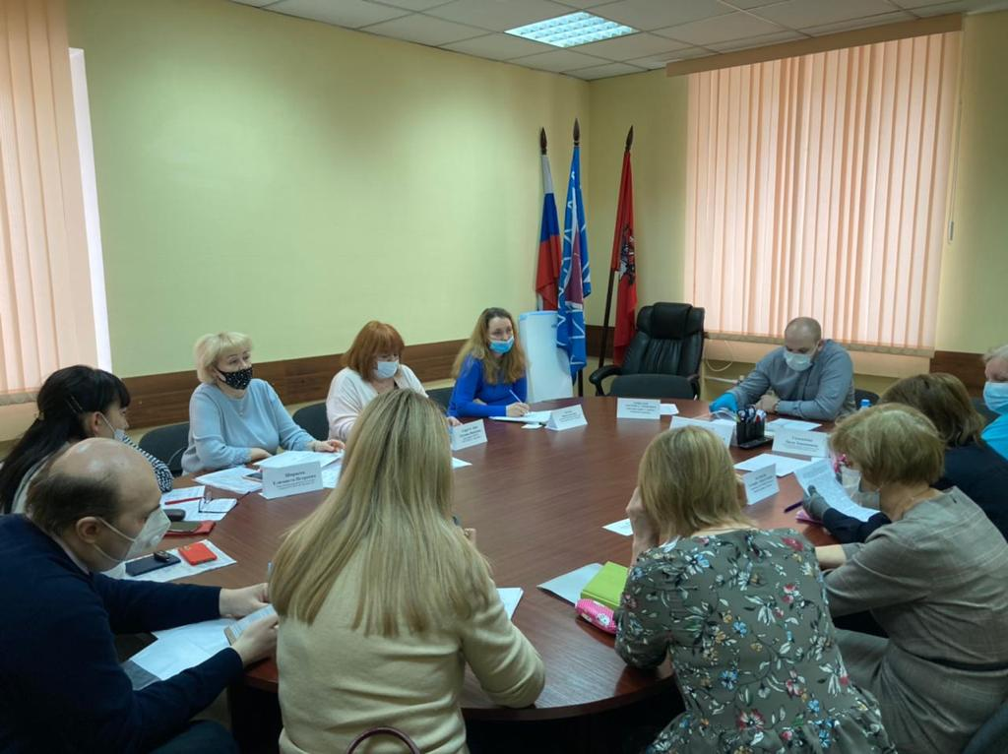

Адрес страницы: http://donskoy.mos.ru/kdnizp/events/detail/9849971.html
Управа Донского района города Москвы

